GIẢI BÀI 13 TRANG 13 SÁCH GIÁO KHOA TOÁN LỚP 8 TẬP 2

Đề bài
Bạn Hòa giải phương trình x(x + 2) = x(x + 3) như trên hình. Theo em, bạn Hòa giải đúng hay sai?
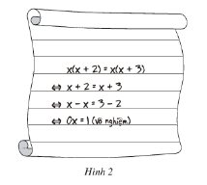
Em sẽ giải phương trình đó như thế nào?
Lời giải đáp án
Bạn Hoà đã giải sai.
Không thể chia hai vế của phương trình đã cho với x để được phương trình
x + 2 = x + 3.
Lời giải đúng: x(x + 2) = x(x + 3)
⇔ x2 + 2x = x2 + 3x
⇔ x2 + 2x - x2 - 3x = 0
⇔ -x = 0
⇔ x = 0
Vậy phương trình đã cho có nghiệm là x = 0.

